
4186 PHRASES IMPORTANTES CLASSE 3

- fråga om kompisen är trött
- du behöver ha en penna, vad säger du?
- fråga efter toaletterna
- beställ en pannkaka med vispgrädde och chokladsås
- be någon tala långsammare

- säg att din bästa kompis är sjuk idag
- fråga om kompisen har djur
- säg vad du tycker om spenat (des épinards)
- fråga vad kompisen tycker om basket
- fråga om kompisen spelar fotboll
- säg att du hatar att städa
- fråga vilket datum det är
- be att få låna kompisens sudd
- fråga vilken som är kompisens favoritfärg
- berätta något du skall göra i helgen
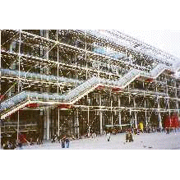
- fråga vad det är för mat idag
- säg att du hoppas att det är fisk
- säg att du älskar fisk med senapssås
- beställ en glass med hallon och jordgubbssmak
- fråga om det finns andra smaker
- fråga vad det finns för smaker
- beställ notan
- be att få mer potatis
- beskriv något i klassrummet
- fråga vad kompisen har i fickorna
- fråga vad kompisen gjorde igår kväll

- säg att du är på dåligt humör idag
- fråga om kompisen är arg
- säg att du inte är snäll
- säg att du är i full form
- säg att du inte är trött
- säg att du är alltid fattig
- fråga om kompisen har pengar
- beställ en kyckling med ris
- beställ en sallad utan dressing
- säg att du svettas
- fråga vad det är för väder

- fråga kompisen vad det är på teve i kväll
- önska kompisen en bra dag
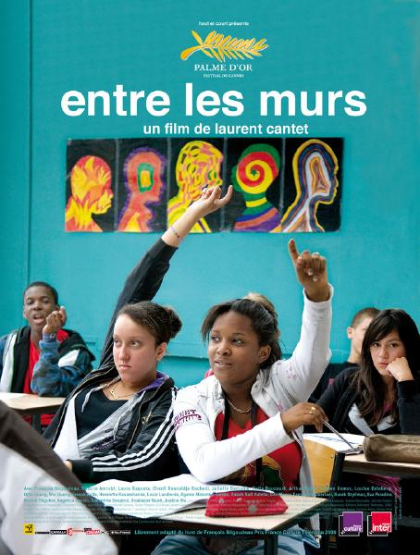
- säg till Stefan att ni är klara nu

